Διαθεματικό σενάριο εργασίας στη Μελέτη Περιβάλλοντος, στη Γεωγραφία, στη Γλώσσα και στις Φυσικές Επιστήμες με τη χρήση των ΤΠΕ
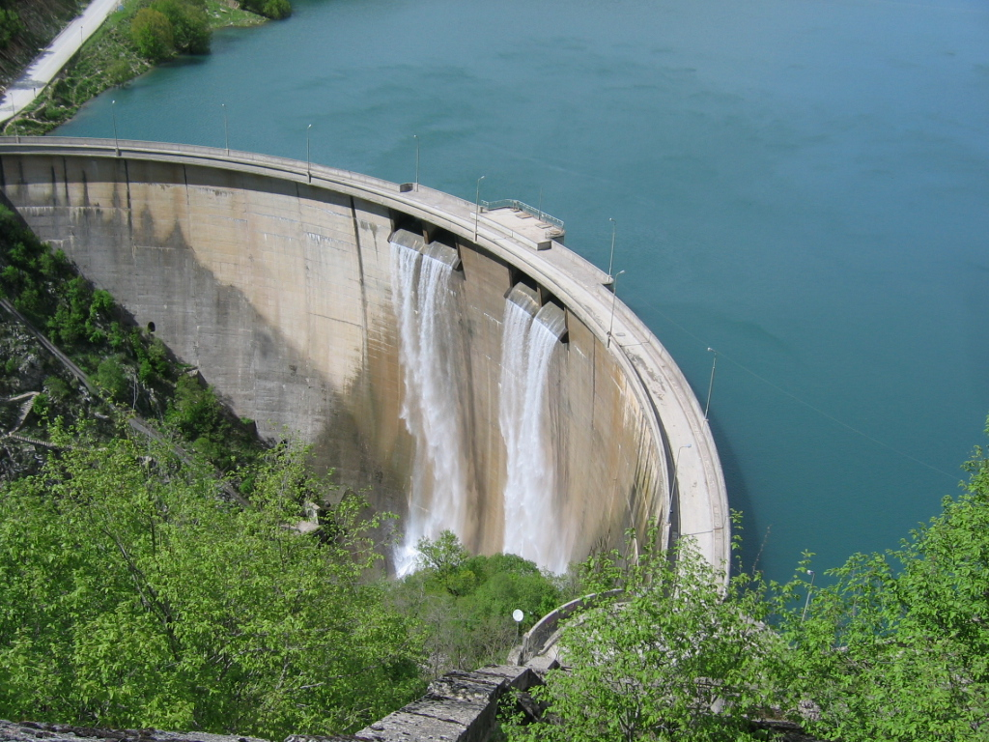

«Ο κύκλος του Νερού »

1.1. ΤΙΤΛΟΣ ΔΙΔΑΚΤΙΚΟΥ ΣΕΝΑΡΙΟΥ
Θέμα: « Ο κύκλος του Νερού »

1.2. ΕΜΠΛΕΚΟΜΕΝΕΣ ΓΝΩΣΤΙΚΕΣ ΠΕΡΙΟΧΕΣ
Το διδακτικό σενάριο που ακολουθεί αποτελεί μία διαθεματική προσέγγιση με κεντρικό άξονα το νερό. Το νερό είναι ένα θέμα οικείο σε όλα τα παιδιά, που δίνει την ευκαιρία για πολλές διερευνήσεις και δραστηριότητες που συνδέονται με όλες τις μαθησιακές περιοχές. Η μελέτη του μπορεί να οδηγήσει στην προσέγγιση πληροφοριών και γνώσεων που συνδέονται με τη γλώσσα, την μελέτη περιβάλλοντος, τα μαθηματικά, την τεχνολογία και την κοινωνική του διάσταση(ευαισθητοποίηση των παιδιών σε περιβαλλοντικά θέματα), μέσα σε ένα αποτελεσματικό μαθησιακό περιβάλλον που ενθαρρύνει τις διερευνήσεις και προωθεί τις κοινωνικές αλληλεπιδράσεις.

1.3. ΤΑΞΕΙΣ ΣΤΙΣ ΟΠΟΙΕΣ ΜΠΟΡΕΙ ΝΑ ΑΠΕΥΘΥΝΕΤΑΙ
Tο εκπαιδευτικό σενάριο απευθύνεται σε παιδιά προσχολικής ηλικίας.
1.4. ΘΕΩΡΗΤΙΚΗ ΣΤΗΡΙΞΗ ΤΟΥ ΣΕΝΑΡΙΟΥ
Το σενάριο στηρίζεται στις αρχές του εποικοδομητισμού και στις κοινωνικοπολιτισμικές θεωρίες του Vygotsky. Υποστηρίζει την καθοδηγούμενη ανακάλυψη – διερεύνηση. Δίνει μεγάλη σημασία στο κοινωνικοπολιτισμικό, μαθησιακό περιβάλλον, όπου λαμβάνουν χώρα οι δραστηριότητες με έμφαση στην ανάπτυξη της δημιουργικής σκέψης και της συνεργατικής μάθησης. Το σενάριο στηρίζεται στο πλαίσιο της παιδαγωγικής της αλληλεπίδρασης όπου τα παιδιά ενθαρρύνονται να εκφράζουν, να ανταλλάσσουν και να αντιπαραθέτουν τις ιδέες τους, να εντοπίζουν προβλήματα, να θέτουν ερωτήσεις, να κάνουν προβλέψεις, να αναζητούν απαντήσεις και να τις ελέγχουν καθώς δουλεύουν ομαδοσυνεργατικά. και σε ένα υποστηρικτικό πλαίσιο βασιζόμενο στον κοινωνικό εποικοδομητισμό, στη διερευνητική-ανακαλυπτική μάθηση και εμπειρική-βιωματική προσέγγιση.
1.5. ΣΥΜΒΑΤΟΤΗΤΑ ΜΕ ΤΟ ΑΝΑΛΥΤΙΚΟ ΠΡΟΓΡΑΜΜΑ
Το σενάριο είναι συμβατό με το Αναλυτικό Πρόγραμμα του Νηπιαγωγείου (ΔΕΠΠΣ, 2003) το οποίο προτείνει τις λεγόμενες θεματικές προσεγγίσεις που έχοντας ως κεντρικό άξονά το θέμα «νερό», εξακτινώνεται και ταυτόχρονα αλληλεπιδρά με τα προγράμματα σχεδιασμού και ανάπτυξης δραστηριοτήτων των Μαθηματικών της Γλώσσας, των Φυσικών Επιστημών, της Μελέτης Περιβάλλοντος και της τεχνολογίας προάγοντας κατά αυτόν τον τρόπο την ολόπλευρη σωματική, συναισθηματική, νοητική και κοινωνική ανάπτυξη του παιδιού. Ο Η/Υ χρησιμοποιείται ως εργαλείο ανακάλυψης, δηµιουργίας και έκφρασης στο πλαίσιο των καθηµερινών, συλλογικών τους δραστηριοτήτων.
1.6. ΟΡΓΑΝΩΣΗ ΤΗΣ ΔΙΔΑΣΚΑΛΙΑΣ & ΑΠΑΙΤΟΥΜΕΝΗ ΥΛΙΚΟΤΕΧΝΙΚΗ ΥΠΟΔΟΜΗ
Οι δραστηριότητες του σεναρίου θα πρέπει να πραγματοποιηθούν στην τάξη. Οι μαθητές/-τριες κατανέμονται σε ανομοιογενείς ομάδες των τριών ατόμων ανά υπολογιστή. Εργασία σε ομάδες τόσο στον υπολογιστή, όσο και εργασία με το σύνολο της τάξης.
Θα πρέπει επίσης να υπάρχει εγκαταστημένος εκτυπωτής.
1.7. ΑΠΑΙΤΟΥΜΕΝΟ ΕΚΠΑΙΔΕΥΤΙΚΟ ΛΟΓΙΣΜΙΚΟ
- Τα λογισμικά που θα χρησιμοποιηθούν είναι: Το λογισμικό Kidspiration είναι κατάλληλο για τη διδακτική υποστήριξη πολλών μαθημάτων καθώς περιλαμβάνει αρκετά εργαλεία με τα οποία η διδασκαλία ξεφεύγει από τον παραδοσιακό λεκτικό τρόπο παρουσίασης και γίνεται πολυτροπική με ταυτόχρονη ανάμειξη γραφικών, εικόνας και ήχου. Η κατάρτιση του χάρτη εννοιών θα υποχρεώσει τους μαθητές/τριες να προσεγγίσουν την ίδια πληροφορία (=τις ίδιες έννοιες) και να την οργανώσουν σε ένα διαφορετικό σύστημα αναπαράστασης με τη δική του ιδιαίτερη σημειολογία. Ανάλογα με το επίπεδο δυσκολίας και την προηγούμενη εμπειρία των μαθητών, ο/η δάσκαλος μπορεί να τους δώσει ένα χάρτη εννοιών όπου θα υπάρχουν ήδη κάποιοι βασικοί κόμβοι τους οποίους και θα πρέπει να εμπλουτίσουν περαιτέρω και να συσχετίσουν (=συνδέσουν) οι μαθητές/τριες.
- Το λογισμικό Google Earth μας επιτρέπει να μεταβαίνουμε οπουδήποτε στη γη και να βλέπουμε δορυφορικές εικόνες, χάρτες, έδαφος, τρισδιάστατα κτίρια, από γαλαξίες στο μακρινό διάστημα μέχρι φαράγγια στον ωκεανό. Με τη βοήθεια του λογισμικού μπορούμε να εξερευνήσουμε πλούσιο γεωγραφικό περιεχόμενο, να αποθηκεύσουμε τα μέρη στα οποία περιηγηθήκαμε και να τα μοιραστούμε με άλλους.

- Το λογισμικό Natural Art είναι λογισμικό ανοικτού τύπου, που σημαίνει ότι επιδέχεται μεταβολές του περιεχομένου του από τον χρήστη. Είναι ένα ανοιχτό εκπαιδευτικό εργαλείο με τα εποικοδομητικά κριτήρια ενός εκπαιδευτικού λογισμικού(αυθεντικότητα πολλαπλότητα, πλαίσιο στήριξης) που μπορεί να γίνει πολύτιμο γνωστικό εργαλείο στα χέρια των μαθητών/τριών. Μέσα από ένα χαρούμενο και δημιουργικό περιβάλλον ωθεί σε ενεργητική δράση το μαθητή/-τρια και καλλιεργεί τη δημιουργική σκέψη, προϊόν διεπίδρασης μαθητή-υπολογιστή.
1.8. ΠΡΟΑΠΑΙΤΟΥΜΕΝΑ
Α) Θα πρέπει να έχουν ήδη εγκατασταθεί τα εκπαιδευτικά λογισμικά στον Η/Υτης
τάξης.
β) Θα πρέπει να έχει γίνει προηγούμενη επίδειξη-χρήση των λογισμικών από τους
μαθητές/-τριες.
Ο ΡΟΛΟΣ ΤΟΥ ΔΑΣΚΑΛΟΥ ΚΑΙ ΤΩΝ ΜΑΘΗΤΩΝ
Ο / η εκπαιδευτικός οδηγεί σε γνωσιακά αδιέξοδα τους μαθητές / μαθήτριες,
ώστε να δομήσουν νέες γνώσεις και να δημιουργήσει ένα πλαίσιο στο οποίο θα
μπορούν οι μαθητές να μάθουν να παρατηρούν, να ερμηνεύουν και να
προβλέπουν. Τους παρακινεί, στέκει βοηθός και συμπαραστάτης τους κατά την
εκτέλεση των δραστηριοτήτων. Ενθαρρύνει και συμβάλλει στην πρόοδο των
εργασιών. Ενδιαφέρεται να συμμετέχουν όλοι/-ες στη διαδικασία.( Κεφ.2.Ο
ρόλος του/ της εκπαιδευτικού . Οδηγός Νηπ/γού 2006 ).
Οι μαθητές/-τριες συζητούν, αποφασίζουν, δημιουργούν. Ο καθένας μόνος και
με την ομάδα του ασχολείται με τη δημιουργία του. Στο τέλος το
υλικό συμπτύσσεται και παρουσιάζεται.
1.9. ΔΙΔΑΚΤΙΚΟΙ ΣΤΟΧΟΙ
Το σενάριο προσπαθεί να επιτύχει τους εξής διδακτικούς στόχους:
1. Να διευρύνουν τις γνώσεις τους σχετικά με την ύπαρξη του νερού πάνω στη γη.
2. Να εντοπίσουν και να εκτιμήσουν την ποσότητα του νερού στην υδρόγειο σφαίρα και στο χάρτη.
3. Να διευρύνουν τις γνώσεις τους σχετικά με την ύπαρξη οργανισμών που ζουν έξω και μέσα στο νερό και να αντιληφθούν την αναγκαιότητά του.
4.Να αποκτήσουν θετικές στάσεις για το περιβάλλον.
5. Να εκφραστούν εικαστικά με χρώματα και σχήματα σε ελεύθερες δραστηριότητες ζωγραφίζοντας «για το νερό» να αισθανθούν την αισθητική απόλαυση απελευθερώνοντας τη δημιουργική σκέψη.
1.10. ΕΚΤΙΜΩΜΕΝΗ ΔΙΑΡΚΕΙΑ
Η διάρκεια των δραστηριοτήτων του σεναρίου υπολογίζεται σε τρεις (3) διδακτικές ώρες.
2. ΤΟ ΠΡΟΤΕΙΝΟΜΕΝΟ ΣΕΝΑΡΙΟ
Ο/η εκπαιδευτικός παροτρύνει τα παιδιά να διατυπώσουν σκέψεις, να αποκαλύψουν γνώσεις και να εκφράσουν αντιλήψεις γύρω από το θέμα του νερού. Σχεδιάζοντας μια θεματική προσέγγιση ο/η εκπαιδευτικός επιχειρεί ένα αρχικό προσδιορισμό των μαθησιακών επιδιώξεων και αξιοποιεί τα κατάλληλα εναύσματα. Η προσέγγιση αυτή θα έχει ως σκοπό να κάνει το μαθητή να προχωρήσει πέρα από την πληροφορία που έχει συλλεχθεί, να την επεξεργαστεί και να τη συσχετίσει, προχωρώντας σε εννοιολογικές εκλεπτύνσεις, ταξινομήσεις και κωδικοποιήσεις. Ο/η εκπαιδευτικός μπορεί να τους δώσει ένα χάρτη εννοιών όπου θα υπάρχουν ήδη κάποιοι βασικοί κόμβοι τους οποίους και θα πρέπει να εμπλουτίσουν περαιτέρω και να συσχετίσουν (=συνδέσουν) οι μαθητές/τριες.

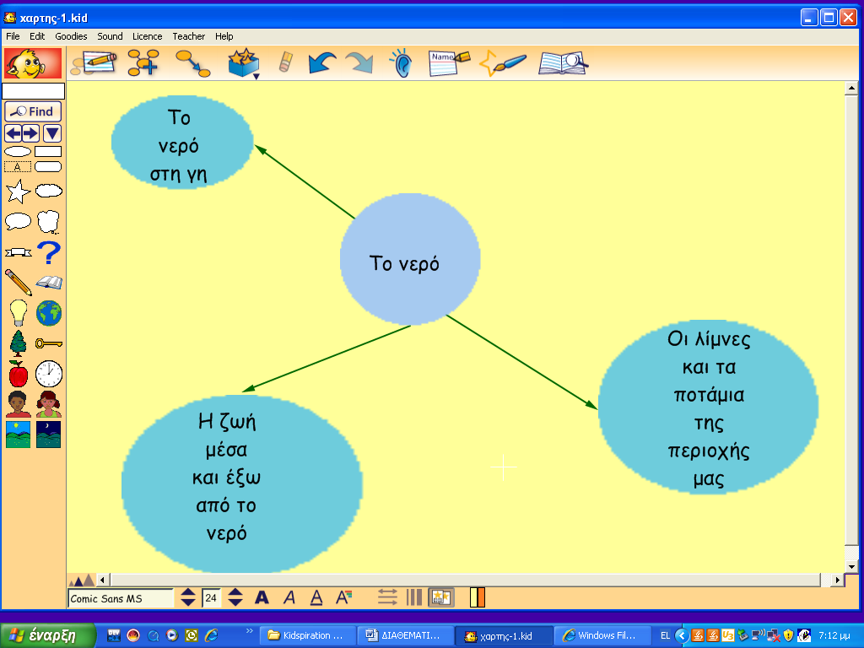

2.1. ΔΙΔΑΚΤΙΚΕΣ ΔΡΑΣΤΗΡΙΟΤΗΤΕΣ
1^{Η} Διδακτική ώρα (1^{ος} & 2^{ος} στόχος διδ/λίας)
Για την επίτευξη του 1^{ου} στόχου διδασκαλίας την πρώτη διδακτική ώρα θα πραγματοποιηθούν οι παρακάτω παιδαγωγικές δραστηριότητες:
Αν το έναυσμα ήταν η βροχή, ο/η εκπαιδευτικός παροτρύνει τα παιδιά να απαντήσουν σε ερωτήσεις για την προέλευση της βροχής, για τους τρόπους που πέφτει η βροχή , το πέρασμά της και την κατάληξή της.
→Ανοίγουμε το λογισμικό Kidspiration, και τα παιδιά αφού χωριστούν σε μικρές ομάδες των 2-3 μαθητών/τριών θα κατασκευάσουν χάρτες εννοιών. Τα παιδιά κάνουν κλικ
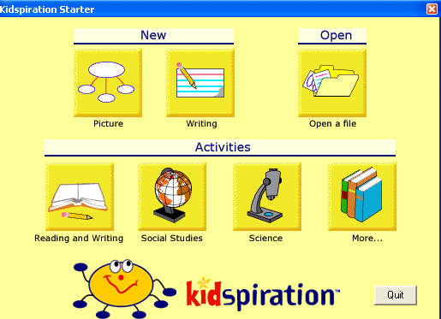

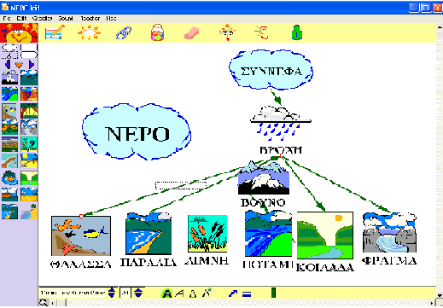
Δημιουργούν ανά ομάδα το δικό τους εννοιολογικό χάρτη, επιλέγοντας από την εργαλειοθήκη αριστερά τις εικόνες που θα βάλουν ,κάνουν τις συνδέσεις πατώντας το κουμπί και γράφουν με τη βοήθεια του/της εκπαιδευτικού το όνομα κάτω στη λεζάντα και στη συνέχεια αποθηκεύουν τους χάρτες για χρήση του portfolio και τους εκτυπώνουν.

Για την επίτευξη του 2^{ου} στόχου διδασκαλίας τη δεύτερη διδακτική ώρα θα πραγματοποιηθούν οι παρακάτω παιδαγωγικές δραστηριότητες:
→Τα παιδιά ανά ομάδες καλούνται από τον/την εκπαιδευτικό να παρατηρήσουν την υδρόγειο σφαίρα του σχολείου και να εντοπίσουν την παρουσία νερού σ’ αυτήν ονομάζοντας τα τμήματα που περιέχουν νερό, να σχολιάσουν, να συζητήσουν και να ανταλλάξουν ιδέες.
→Στη συνέχεια ανοίγουμε το Google earth και αναζητούμε χάρτες της Ελλάδας και όλης της γης προκειμένου να παρατηρήσουν τα παιδιά τις επιφάνειες που καλύπτει το νερό στα περισσότερα μέρη της γης και να εκτιμήσουν την ποσότητα του νερού ώστε μέσα απ’ αυτό να αντιληφθούν την έννοια περισσότερο – λιγότερο.

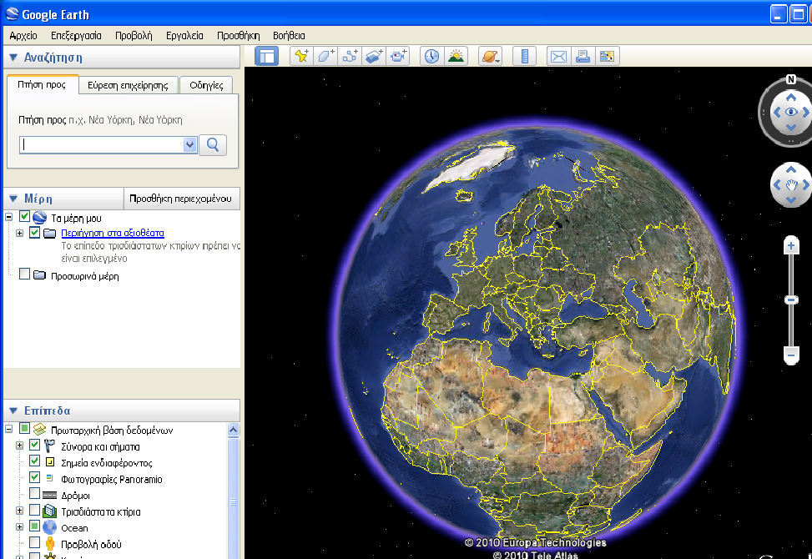
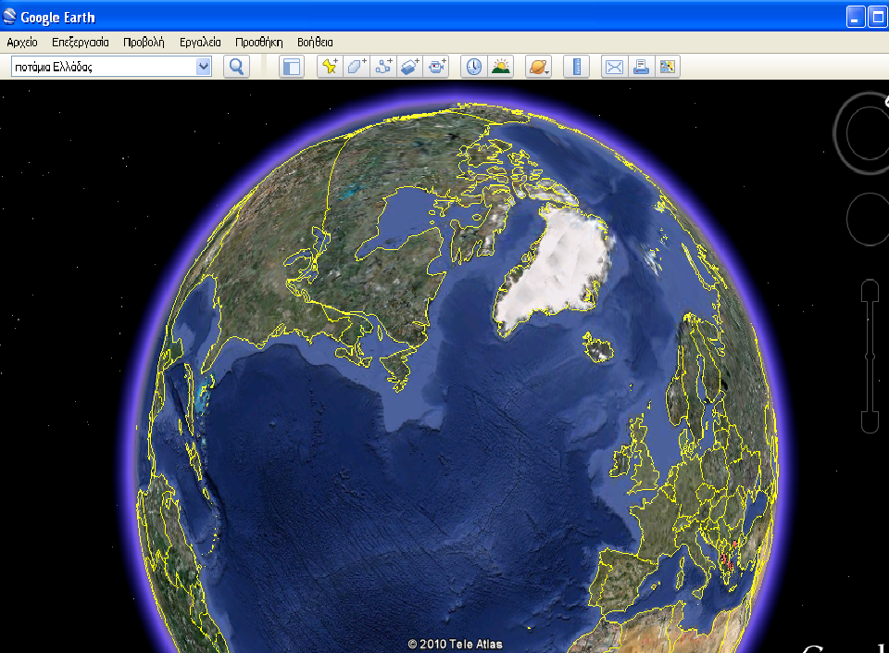

Για την επίτευξη του 3^{ου} στόχου διδασκαλίας τη δεύτερη διδακτική ώρα θα πραγματοποιηθούν οι παρακάτω παιδαγωγικές δραστηριότητες:
Αν το έναυσμα ήταν η λίμνη Πλαστήρα Ν. Καρδίτσας που βρίσκεται στην περιοχή τους, ο/η εκπαιδευτικός παροτρύνει τα παιδιά να απαντήσουν σε ερωτήσεις για το μέγεθός της, την ποσότητα νερού που περιέχει, για την απόσταση που βρίσκεται από το σχολείο, για τους ζωντανούς οργανισμούς που ζουν μέσα και έξω απ’ αυτή.
→ Ανοίγουμε το λογισμικό Kidspiration, και τα παιδιά ανά ομάδες των 2-3 μαθητών/τριών θα κατασκευάσουν χάρτες εννοιών με τους ζωντανούς οργανισμούς που ζουν μέσα και έξω από αυτή.
→Τα παιδιά επιλέγουν από την εργαλειοθήκη αριστερά τις εικόνες που θα βάλουν μέσα και έξω από τη Λίμνη Πλαστήρα. και στη συνέχεια αποθηκεύουν τους χάρτες για χρήση του portfolio και τους εκτυπώνουν.
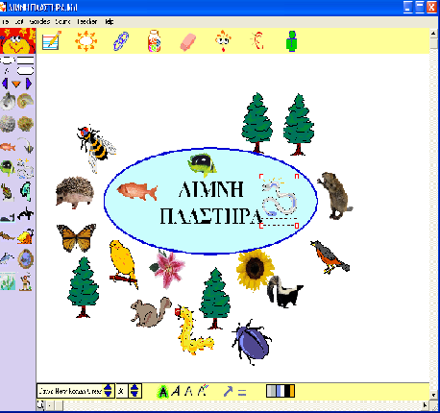

Για την επίτευξη του 4^{ου} και 5^{ου} στόχου διδασκαλίας την τέταρτη διδακτική ώρα θα πραγματοποιηθούν οι παρακάτω παιδαγωγικές δραστηριότητες:
Ο/η εκπαιδευτικός συζητά με τα παιδιά για τη μόλυνση των νερών των ποταμών και των λιμνών σε διάφορες περιοχές της γης, δείχνοντάς τους φωτογραφίες με ψόφια ψάρια σε βρώμικα νερά και θέτει ερωτήσεις, τα προβληματίζει και τα προτρέπει να εκφράσουν τη γνώμη τους σε θέματα προστασίας του περιβάλλοντος. Τα παιδιά συζητούν να φτιάξουν μια αφίσα σαν αυτή που είχε στείλει στο σχολείο τους το ΥΠΕΧΩΔΕ .
→ Στη συνέχεια ανοίγουμε το λογισμικό Natural Art και τα παιδιά ανά ομάδες
θα δημιουργήσουν την αφίσα με τίτλο « Το νερό είναι ζωή »
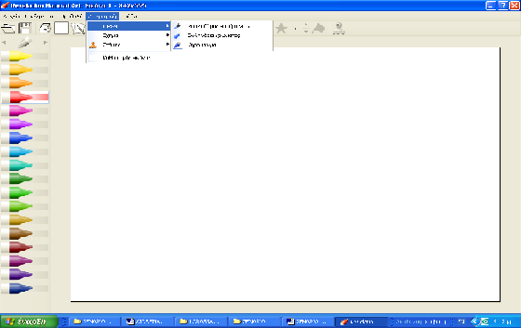

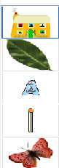
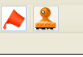
Ανοίγουμε το πρόγραμμα Natural Art και τα παιδιά επιλέγουν από την εργαλειοθήκη που είναι αριστερά στην οθόνη πινέλα και χρώματα από τον

κατάλογο εργαλείων με τα χρώματα που βρίσκεται στο κάτω άκρο της οθόνης. Στη συνέχεια επιλέγουν στάμπες από τον κατάλογο εργαλείων που είναι δεξιά στην οθόνη και ζωγραφίζουν την αφίσα την αποθηκεύουν για χρήση του portfolio και την εκτυπώνουν.
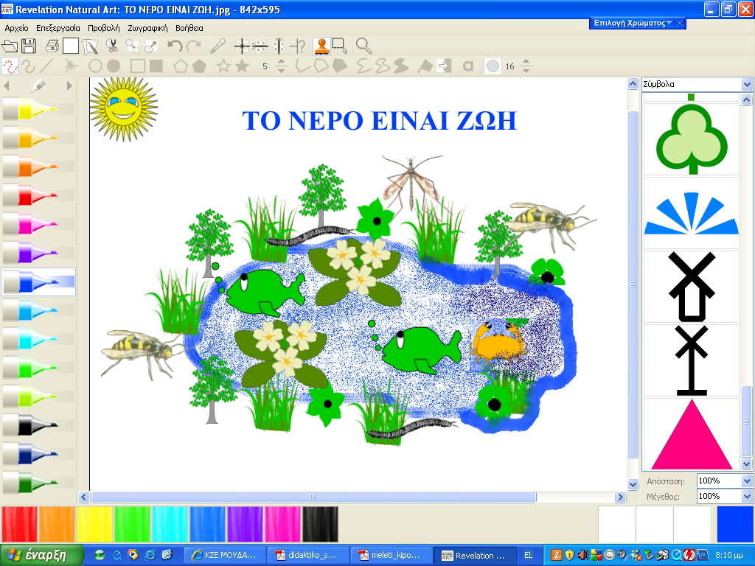

Το προϊόν της παραπάνω δραστηριότητας μπορεί να εξυπηρετηθεί ως διαφημιστικό-ενημερωτικό φυλλάδιο και να αναρτηθεί μόνιμα π.χ. στον πίνακα ανακοινώσεων της τάξης των παιδιών αλλά και σε πίνακες ανακοινώσεων στους διαδρόμους των σχολείων και/ή άλλων τάξεων.

2.1. ΑΞΙΟΛΟΓΗΣΗ ΤΟΥ ΣΕΝΑΡΙΟΥ
Η αξιολόγηση σύμφωνα με το μοντέλο του Kirkpatrick θα περιλαμβάνει συνολικά ή κατά περίπτωση κάποια από τα παρακάτω:
Α) Την ανταπόκριση(reaction). Η ανταπόκριση αξιολογεί το πώς ανταποκρίθηκαν οι μαθητές στο σενάριο, δηλαδή αν τους άρεσε και αν ανταποκρίθηκε στις ανάγκες τους.. Αυτή η αξιολόγηση μπορεί να γίνει είτε προφορικά με συνεντεύξεις είτε με χρήση ερωτηματολογίου.

Β) Τη μάθηση(Learning). Κεντρικό ερώτημα: Τι έμαθαν οι μαθητές/-τριες; Γίνεται αποτίμηση των γνωστικών και μεταγνωστικών αποτελεσμάτων του σεναρίου. Η εξακρίβωση της μάθησης μπορεί να γίνει με χρήση pre- και post- test αποτίμησης γνώσης που θεωρούνται ότι καταγράφουν με αντικειμενικό τρόπο τη μάθηση κάθε εκπαιδευόμενου.
Γ) Τη Συμπεριφορά (Behavior) Κεντρικό ερώτημα: Κατά πόσο έκανε κτήμα του ο μαθητής/-τρια τη νέα γνώση και τη μετάφερε στις καθημερινές του δραστηριότητες, αλλάζοντας τη συμπεριφορά του; Η παρατήρηση της αλλαγής συμπεριφοράς είναι μια συστηματική προσέγγιση αποτίμησης της συμπεριφοράς πριν και μετά με την πάροδο ικανού χρόνου.
Δ) Αποτελέσματα (Results) Κεντρικό ερώτημα: …και σε τι ωφέλησε τελικά η νέα γνώση; Καταγράφεται η αποτίμηση του προγράμματος με όρους επιθυμητών αποτελεσμάτων π.χ., μεγαλύτερη ανταπόκριση σε δραστηριότητες, ταχύτερη εκτέλεση εργασίας, αλλαγή στάσης στο μάθημα, συνεργασία με συμμαθητές/-τριες, τόνωση ενδιαφέροντος, ανάπτυξη της αυτοπεποίθησης.

ΕΠΕΚΤΑΣΙΜΟΤΗΤΑ ΤΟΥ ΣΕΝΑΡΙΟΥ
Μαθαίνουμε με τα παιδιά το ποίημα “Το ποταμάκι” του Ζαχαρία Παπαντωνίου. Το δραματοποιούμε και στη συνέχεια ζωγραφίζουμε ότι μας έκανε εντύπωση.

3. ΒΙΒΛΙΟΓΡΑΦΙΑ
- Vygotsky, L.S. (1978). Mind and society: The development of higher mental processes. Cambridge, MA: Harvard University Press. Gardner, H. (1983). Frames of Mind. New York: Basic Books Inc.
- Ματσαγγούρας, Η. (2000), Ομαδοσυνεργατική διδασκαλία και μάθηση, Αθήνα: Γρηγόρης
- Ράπτης, Α. & Ράπτη, Α.(2006), Μάθηση και Διδασκαλία στην εποχή της πληροφορίας: Ολική προσέγγιση, Τόμοι. Α &Β, Αθήνα
- Αναλυτικό πρόγραμμα του νηπιαγωγείου (ΔΕΠΣΣ,2003)
- Ανθολόγιο Δημοτικού α΄ τεύχος( Α΄- Β΄ τάξη)

